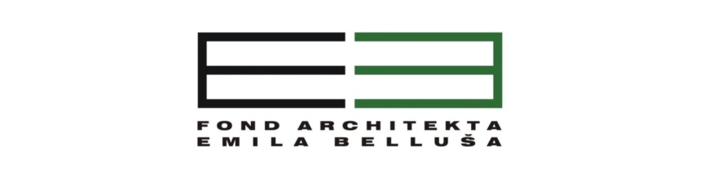
Fond architekta Emila Belluša n.f., Nám. slobody 2911/19, 811 06 Bratislava – Staré Mesto IČO: 30807107

Výročná správa za rok 2024

- Úvod
Neinvestičný fond Fond architekta Emila Belluša, n.f. so sídlom Námestie slobody 19, 812 45 Bratislava, IČO 30807107, vznikol 11. augusta 1997 a bol zaregistrovaný Krajským úradom v Bratislave pod registračným číslom OVVS-341/7/97-NF. Zriaďovateľom fondu bola Nadácia architekta Belluša so sídlom Námestie slobody 19, 812 45 Bratislava, podľa zriaďovacej zmluvy spísanej 15. 07. 1997.

Správna rada prerokovala a jednohlasne schválila dňa 10. apríla 2025 predloženú výročnú správu za rok 2024.
- Prehľad činností vykonávaných v hodnotenom období s uvedením vzťahu k účelu fondu

V roku 2024 Fond poskytol príspevky na projekty:
Reflexie architektúry 2024 (H. Moravčíková) vo výške 3000,00 €. Hradené boli autorské honoráre pre 6 prednášajúcich architektov z Ukrajiny.
Príspevok na realizáciu medzinárodného workshopu Material Inspiration (Martin Mjartan), vo výške 600 €.
Príspevok na realizáciu športovej aktivity študentov a doktorandov, reprezentáciu FAD STU na národnom behu Devín – Bratislava vo výške 140,00 €.

- Ročná účtovná uzávierka a vyhodnotenie základných údajov v nej zahrnutých a výrok audítora k nej, ak vznikla povinnosť jej overenia
Ročná účtovná uzávierka tvorí prílohu tejto výročnej správy.

- Prehľad o daroch a príspevkoch poskytnutých fondu.
Príjmy 2% z daní a darov 3 844,79 €
Grant z holandského ambasády 1 750,00 €
Spolu: 5 594,79 €

- Prehľad príjmov podľa zdrojov a ich pôvodu a prehľad výdavkov v členení podľa jednotlivých druhov činností fondu a osobitne výšku výdavkov na správu fondu
Počiatočný stav fondu k 1.1.2024 činil 6 034,44 €

Príjmy v roku 2024 boli: 5 594,79 €
Výdavky v roku 2023 boli: 4 252,15 €
a/ výdavky na účel fondu: 4 060,00 €
b/ výdavky na správu fondu: 192,15 €

Konečný stav fondu k 31.12.2024 je 7 377,08 €

- Stav majetku a záväzkov fondu k 31. decembru 2024
Fond architekta Emila Belluša, n. f. nedisponuje žiadnym majetkom.
Majetok fondu tvoria iba finančné prostriedky v pokladni a na účte.
Jeho konečný zostatok na účte k 31.12.2024 činí: 7 374,98 Eur
Fond k 31.12.2024 nemá žiadne záväzky.

- Ďalšie údaje, ktoré určí správna rada

Správna rada neurčila žiadne ďalšie údaje na zverejnenie vo výročnej správe.

- Vyjadrenie dozornej rady
Dozorná rada preskúmala hospodárenie neinvestičného fondu a nemá pripomienky.

V Bratislave 10. apríla 2025 Pečiatka

Podpisy:
správu vypracoval: Ing. Jozef Lavička, správca, v.r.
za správnu radu: doc. Ing. arch. Branislav Puškár, PhD., v.r.
za dozornú radu: Ing. Kristína Baňáková, v.r.

